Глава 15. Прощай, любимый Сочи!

1 – 22 ноября 2012
‘’’’’’’’’’’’’’’’’’’’’’’’’’’’’’’’’’
Несчастье художника в том, что он живёт и не совсем в монастыре и не совсем в миру.

Альбер Камю
ШИ-СЭН (букв. монахи-поэты», кит.) – полумонахи-полупоэты.
‘’’’’’’’’’’’’’’’’’’’’’’’’’’
1.11. Итак, все заморочки, связанные с увольнением, лихой экс-спасатель благополучно разрулил, шмотьё упаковал и, поскольку Алексей не приехал - «завтра, завтра!», - вечерним дилижансом (служебным 18-часовым микроавтобусом) укатил к Ирише. И всё бы сладилось, но в хэллоуискую ночь её дочки притащили откуда-то старое пианино. Проигнорировать сие событие у меня не получилось – по мере сил помог в кооптации, из-за чего заснул поздно, утром спал долго, потом легкомысленно отправился в город по разным мелочным делам, пропустив Алексеевы звонки. Босс обиделся: мол, машину подарил сыну, из-за чего не можу таперича забрать твои коробки. Стресс-с-с-с!.. Ну, а раз так – ДА НЕ СУНУ Я ШЕЮ В НОВЫЙ ХОМУТ, ПРОСТО НАЧНУ ЖИТЬ НА ВОЛЕ, НАСЛАЖДАЯСЬ УЗОРАМИ ЖИЗНИ. В конце концов, ровно полтора года (!) безвозвратно отдано тупой каторге на каменистом побережье, 18 месяцев мои глаза не видели ни брегов Сосенки, ни страниц «краснознаменки». Гип-гип, хомут – долой, мой курс – домой, где ждёт – не дождётся меня «Е/литературный» с бессмертными виршами! (а попутно сыграю в любофф а-ля Ньюроссиянос)!
2.11. И вдруг осознал, что Ларисуля мне ну совсем не нужна, да и Елец вполне себе обождёт. Погоды стоят дивные, куды, нафиг, спешить – к белым ведмедям? Лучше попробую метнуть скарб в новый БЦ, помещение под который вот-вот снимут, да и постранствовать, а покамест окопаться у свет-Аринушки (к велию прискорбию, моё барахло мэм великодушно предлагает хранить «на участке», то есть под вероятным дождём. Гран мерси, Любимая! Нашёл выход: наиболее ценную часть манаток отнёс на хранение к художнику Николаю, знакомому ещё по Орджоникидзе – он и по сию пору там труждается, болезный…).

"Как же человек страдает из-за влечения к чувственным объектам? Он страдает, тяжело работая, зарабатывая деньги на них. Горюя, если не заработал достаточно, постоянно боясь потерять нажитое. Страдает, потеряв его (ничто не вечно); ссорясь и соперничая с другими людьми ради материальных благ; воюя за них; убивая за них; воруя и грабя других ради них; испытывая стыд и страх наказания за совершенные злодеяния; перерождаясь из-за них в нижних мирах; получая порицание общества и наказания от власть имущих; совершая нездравые поступки в опьянении внешними объектами. Все эти страдания и горести имеют основой влечение и наслаждение объектами шести чувственных дверей (глаз, носа и т.п.). Именно поэтому я учу, что они опасны и недостойны вашего внимания”.
Маджима Никая (Беседы средней длины,
из Сутты Питаки – Собрания общих бесед)

Делал гимнастику, работал в саду, читал про чань в монографии Сибирского отделения АН СССР «Буддизм и культурно-психологические традиции народов Востока». Как ловко, однако, махаяна применилась к китайской трудовой этике и как неловко – к нарушению принципа ахимсы (шаолиньскими бойцами)!
Вечером хотел пойти на цветаевский концерт, но… спонтанно изменил Марине с Ириной. И – не жалею! Засыпая в обнимку с mein liben frau, чувствовал себя почти счастливым…
3.11. Кришнаитский благотворительный обед в кафешке «Искра», знакомство с писательницей Лидией Лавровской (в общении, как многие литераторы, ну просто никакая). Ужин в компании с настройщиком, композитором-песенником Юрием Ольковым. Последний (как потом оказалось, не последний. Но как она надоела!) и решительный разговор с Ларисой. Дождь, дождь, дождь – природа плачет…
6.11. Вчера мотанулся к Марине на Бытху помедитировать, надеясь также провентилировать вопрос с жильём. Медитэйшн состоялся, а вот вопрос, ква, повис в воздусях.
Коллизия: пока квартиру под БЦ не нашли, Саша требовал снять зал, Марина не соглашалась, дискуссия велась крайне некорректно – Искандер даже обозвал Марину хамкой. Сам хам: во-1-х, совсем не хамка, во-2-х, вдвое старше тебя, сопляка, и имеет втрое большие заслуги перед сангхой. Впрочем, у Искандера, видать, всплыла какая-то старая обида: Марина жёсткий человек, ее не любят.
…А краснодарцы затеяли постройку большого центра.
…А гелугцы начинают строить ступу в Сочи.
Выбрался в город, купил духи, кагор и фарш.

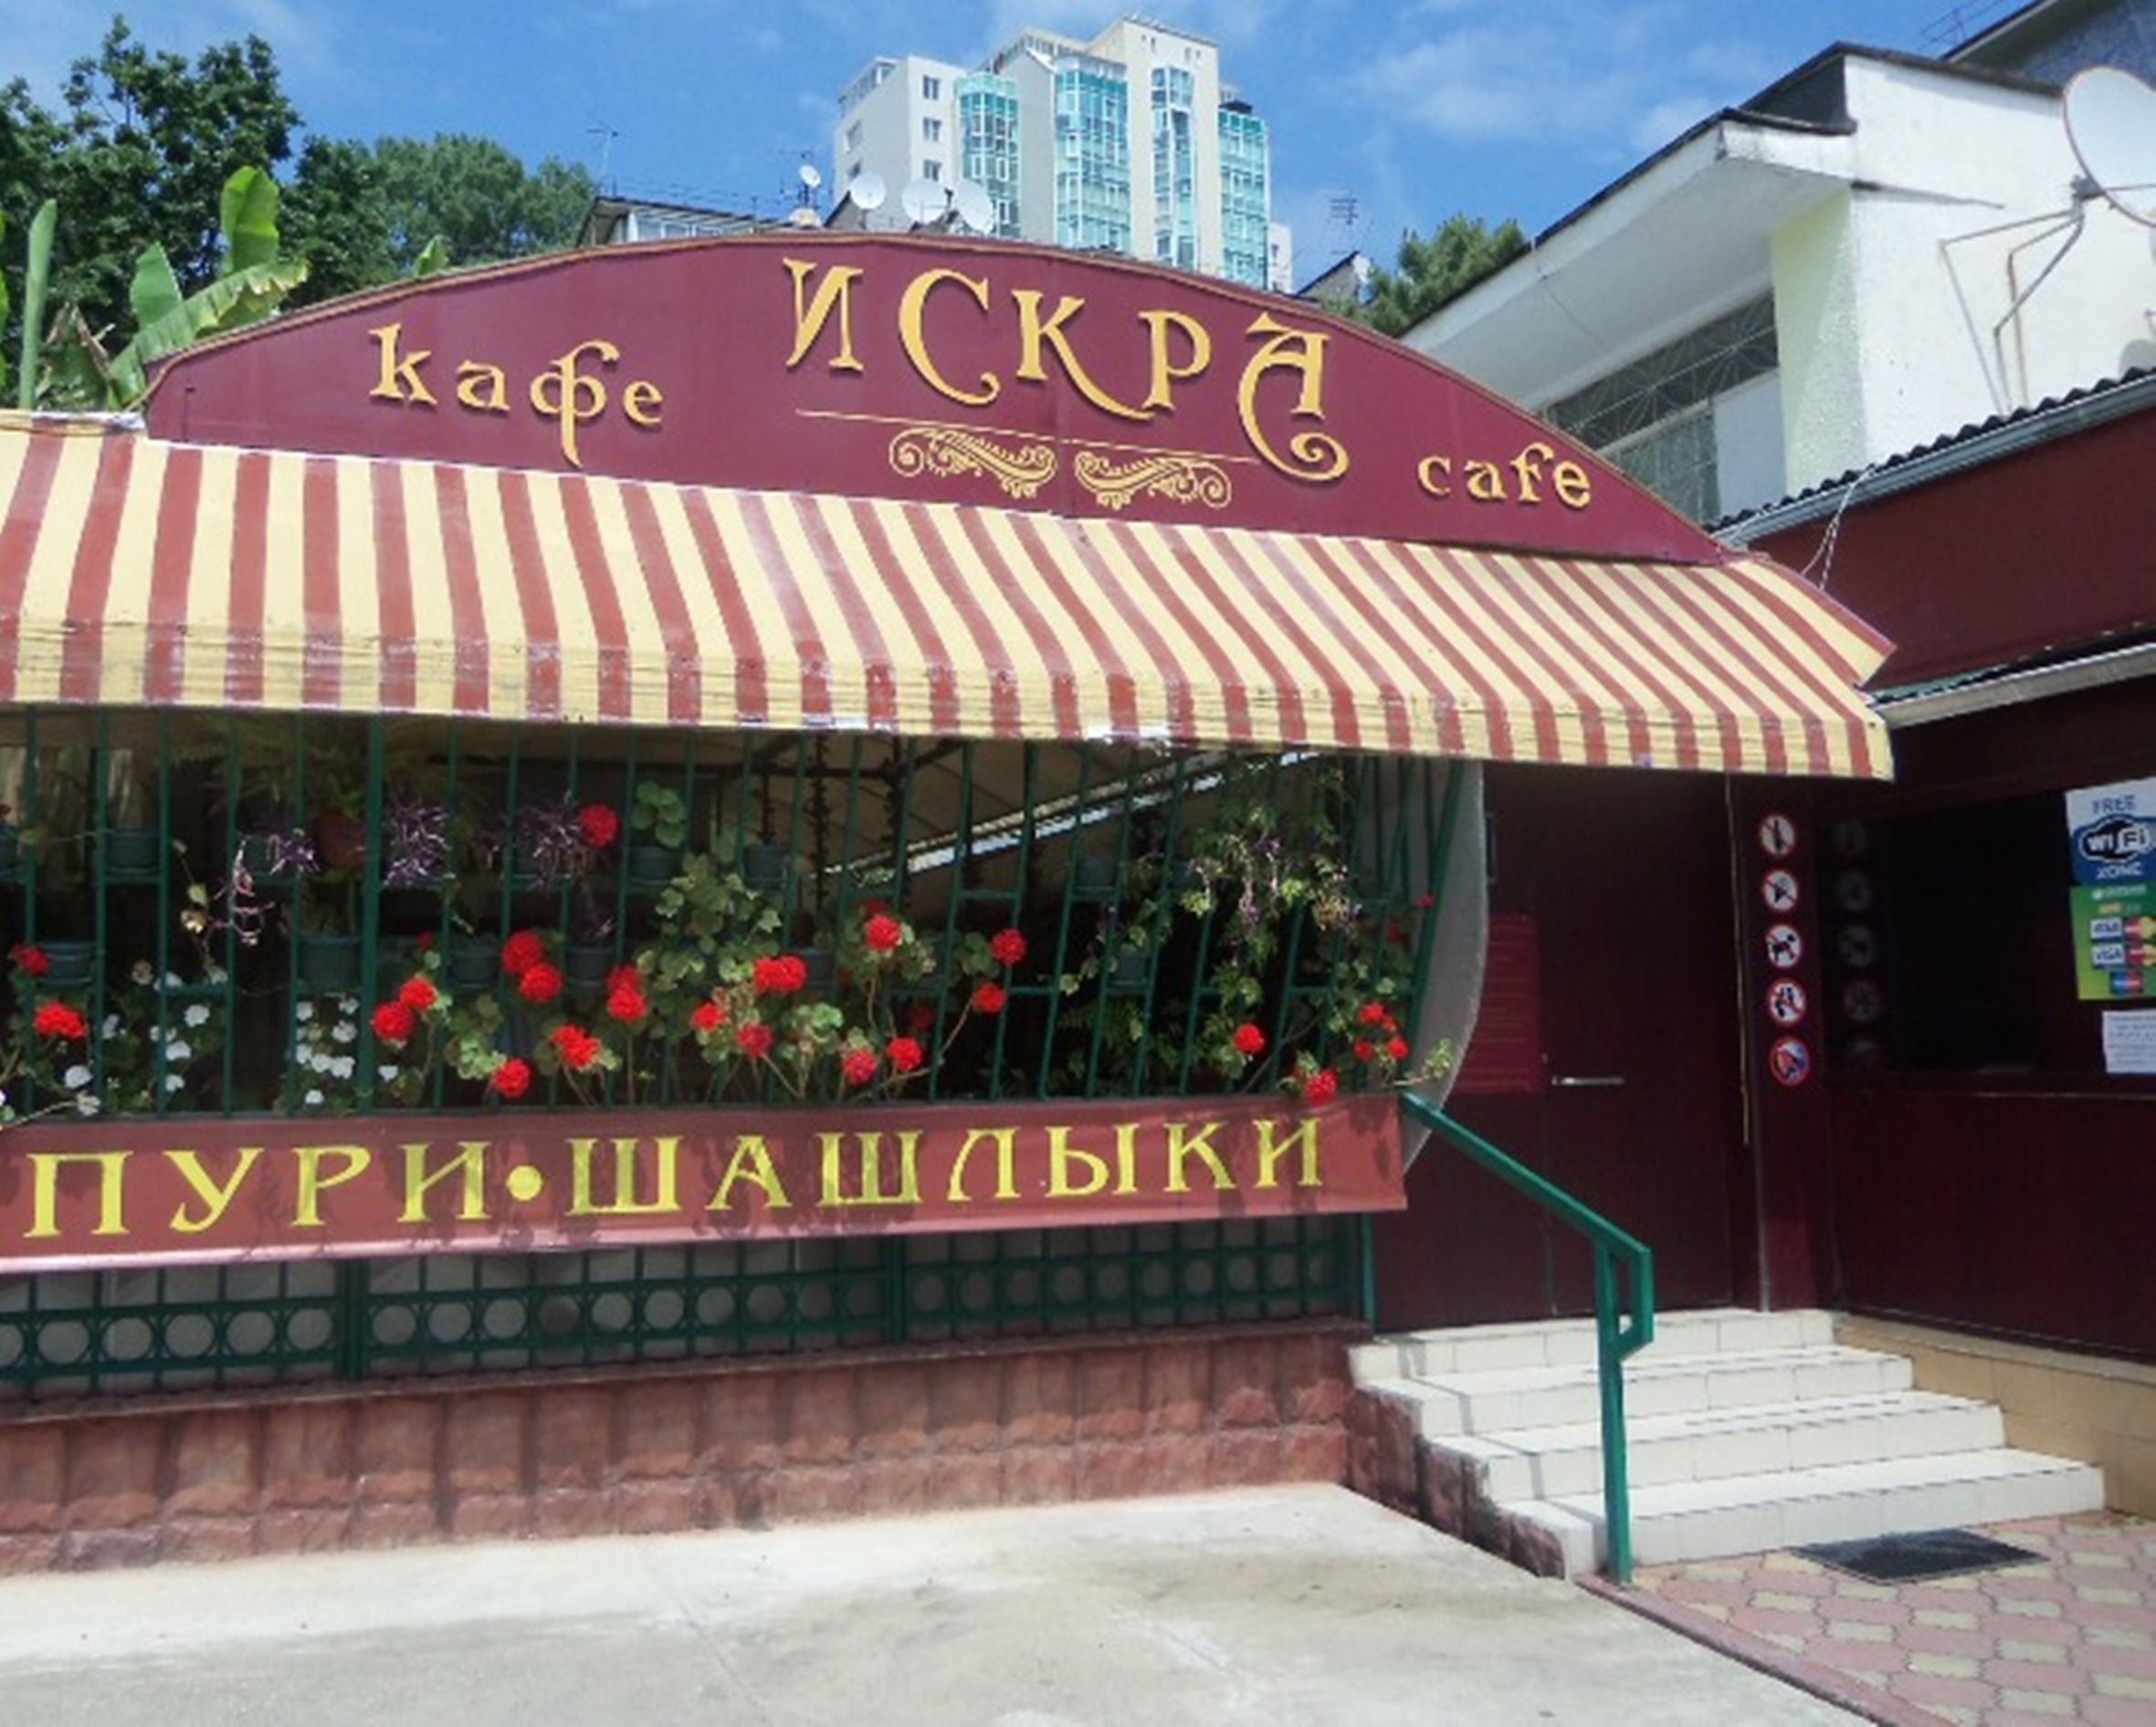
7.11. Irena’s birth day отпраздновали во всё той же «Искре». В торжестве приняли участие дочери, зять, Лавровская, Света Тэс из Шарм-эль-Шейха, Юрий Ольков. Дозвонился, наконец, до «Платановки», узнал, что в октябрьский номер вошёл мой «Серебряный век» («В этом доме высокие стены…»), а вот «Ламу без шапки» опубликуют только в ноябре. И ещё: с почтой достигнуто соглашение, на газету будет подписка! (Подпишу Ирину.)
11.11. Современный балет: лёгкая, искромётная «Дорога» и скучное длиннющее «Чёрно-белое кино» (как бы о Марлен Дитрих). Прорвались на халяву.
12. 11. Бабуля с утра поскакала сдавать анализы, я же включил свой ископаемый компуктер. За окном – ласковое солнышко и щебетание птах. Милый Юг, ставший родным! Скоро, скоро мы распрощаемся навеки…
13.11. 29-й (последний) лунный день. Сдал 4 кг люминия, заработал 120 рупий (с учётом накладных расходов – 80), попрощался с Хостой. В субботу покидаю Сочиград (а то бабуля вже пеняет, что не может из-за меня отправиться на воды), но еду не домой, а к Лариске – оттрахаю ее напоследок, если женщина просит. (И не случайно, может, «Спутник» расположен на Новороссийском – а не Елецком, к примеру – шоссе… Послание от Ткача?)
14.11. Новолуние, 1 и 2 л/д. Пылесосил ковёр, читал про буддийскую дхьяну, жёг костер, провожал солнце. На медитацию в новый зал, опасаясь опоздать, не поехал (и пробка была на проспекте, и часы подвели, отстав, да и просто поленился переться на ночь глядя), съезжу в пятницу.
Открыл, наконец, Ирине новороссийские планы – только не про Лару, конечно: соврал, что предложили работу.
15.11. Снял рупии со счёта, забрал из общаги последнее шмотьё, раздарил «Платановую» со своей нетленкой бывшим коллегам («читайте, наслаждайтесь!»). Ничего в душе не дрогнуло; ариведерчи, синьор «Спутник», отныне наши орбиты разошлись.
16.11. Побывал в первый (и, good by, последний!) раз в новом зале, что на Торговой галерее. Прощальная медитация, навсегдашнее расставание с удалыми сочинскими кагьюанцами (но пхова с Оле ещё, даст Тара, впереди!). Завтра баба Ира проводит скитальца на вокзал, посадит в автобус – и Сочи станет прошлым, а настоящим – Новороссийск. Да, и напоследок ещё успею толкнуть свой раздолбанный ноут одному наивному узбеку! ☺
22.11. В «Аргументах неделi» напечатали заявление мисс Земли Натальи ПЕРЕВЕРЗЕВОЙ. Снимаю шапку перед тобой, мужественная девочка!

